PALINSESTO · 4 GIUGNO
K-Lab · Serata 2 di 2 · Le 5 Competenze Chiave · ore 21:00 · Marco Angeletti e Alessandra Abbattista
Relatore Nuovo blocco Va a slide Da aggiungere / a braccio

Marco e Alessandra · insieme
Bentornato.
Bentornata.
Ci siamo lasciati, la volta scorsa, con una promessa e con una domanda.
La promessa era che oggi saremmo entrati nel cuore del coaching.
La domanda, invece, ve la siete portata a casa.

(Marco e Alessandra si guardano, sorridono.)
» In chat: Scrivi una parola: cosa ti è rimasto della prima serata? Una frase, un pensiero, qualcosa che ti è tornato in mente in questi giorni.
Leggete a voce qualche risposta dalla chat e rilanciate, a braccio.
Marco
Prima di salutarci, vi avevo lasciato una domanda da far lavorare nella notte.
Quali caratteristiche stai dando per scontate, e meritano di essere guardate con occhi diversi?
Non vi chiedo la risposta.
Vi chiedo un'altra cosa. L'avete sentita lavorare?
Alessandra
Perché qualcosa è già successo, anche se non ve ne siete accorti.
Una domanda giusta non si spegne quando finisce la serata. Continua a muoversi. Di notte. Mentre fai altro.
E questo, fare spazio a qualcosa che emerge da solo, è già coaching.
Stasera impariamo a farlo con metodo. E scopriamo cosa lo rende davvero possibile.
Cornice d'accordo
Marco
Vi chiedo la stessa cosa della prima volta. Anzi, stasera un po' di più.
Massima presenza. Questo tempo è per te.
Perché stasera tocchiamo le due competenze più difficili da spiegare, e le più importanti.
Alessandra
La prima serata ha aperto delle porte.
Stasera entriamo nelle stanze che contano.
Accorgimenti veloci, come la prima volta: webcam accesa, microfono spento, carta e penna vicino, un posto tranquillo.
Riprendiamo il filo
Alessandra
Nella prima serata abbiamo esplorato tre competenze: l'ascolto vero, le domande che aprono uno spazio, e le motivazioni profonde che muovono le persone.
Non le ripetiamo. Le abbiamo dentro. Stasera servono solo da fondamenta.
Marco
A un certo punto, però, ho lasciato una cosa in sospeso.
Vi ho detto che si può ascoltare bene, fare le domande giuste, e comunque non generare nessun cambiamento.
Perché manca un passaggio. Quello che trasforma una bella conversazione in una sessione di coaching.
Stasera attraversiamo quel confine.
Alessandra
Fin qui abbiamo parlato di competenze.
Stasera parliamo di due cose diverse: ciò che le tiene insieme, e ciò che le trasforma in una professione.
Facciamo un piccolo test
Marco
Prima di entrare nel cuore della serata, voglio mostrarvi una cosa. Guardate bene lo schermo.
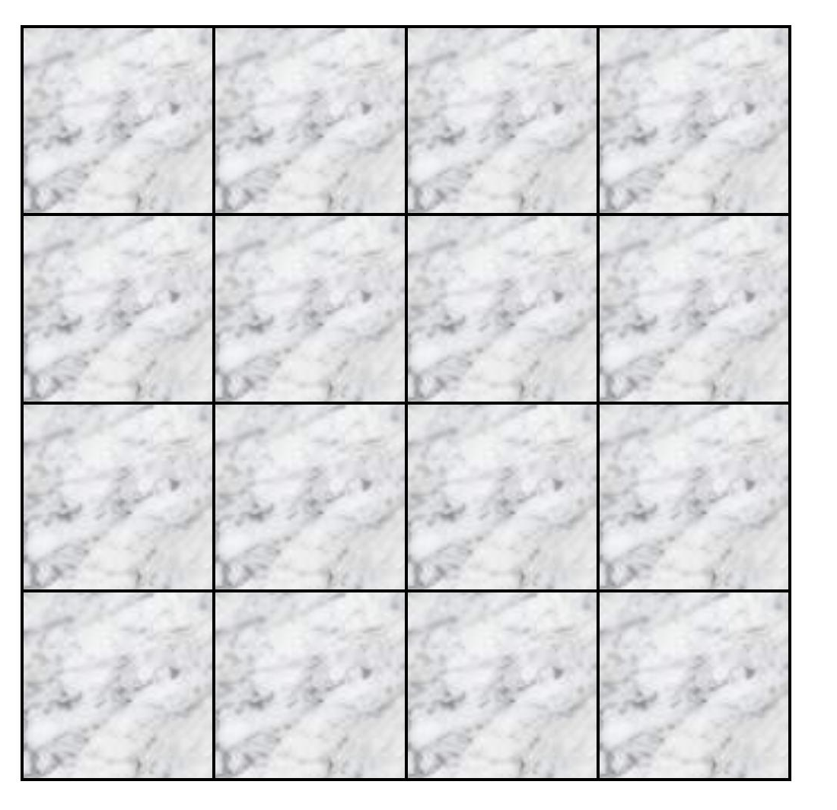
Slide · la griglia da mostrare a schermo (dal vecchio materiale Karakter)
Quanti quadrati vedete in questa figura?
Non pensateci troppo. Scrivete un numero in chat, il primo che vi viene.
» In chat: Quanti quadrati vedi? Scrivi un numero, di getto.
Aspettate le risposte. Quasi tutti scriveranno 16. Leggetene qualcuna a voce.
Alessandra
Sedici, giusto? È la risposta che danno quasi tutti.
E sedici è una risposta corretta. Solo che non è la risposta completa.
Marco
Perché se cambiate il modo di guardare, iniziano a comparire altri quadrati.
Ci sono i sedici piccoli, certo. Ma ci sono anche quelli più grandi, fatti da quattro caselle. E quelli ancora più grandi, da nove. E quello che contiene tutto.
Diciassette. Ventuno. Ventisei.
Trenta.
I quadrati erano trenta. Ed erano tutti lì, fin dall'inizio.
Alessandra
Fermatevi un attimo su questa cosa.
Nessuno ha aggiunto niente alla figura. I quadrati c'erano già. Solo che al primo sguardo non li vedevate.
Ecco. Questo è esattamente il lavoro di un coach.
Le persone che hai davanti hanno già molti più quadrati di quelli che riescono a vedere. Più risorse, più possibilità, più strade.
Un coach non le aggiunge. Le aiuta a vedere quello che è sempre stato lì.
Marco
E c'è un'altra cosa. Più alleni lo sguardo, più quadrati vedi.
Vale per la persona che hai davanti. E vale, prima ancora, per te.
Le due competenze di stasera servono proprio a questo: ad allenare l'occhio a vedere più di sedici.
Competenza 04 · La struttura di una sessione vera
Alessandra
Partiamo dalla prima.
Quasi tutti pensano che il coaching sia parlare un po'. Ci si sfoga, qualcuno ascolta bene, ci si sente meglio per qualche ora.
È piacevole. Ma non è coaching.
Una chiacchierata gira intorno alle cose. Una sessione ha una direzione.
Marco
E sapete dove nasce quella direzione? In una sola domanda, all'inizio.
Su cosa vuoi lavorare oggi? Cosa vuoi portarti a casa da questo tempo insieme?
Sembra banale. Non lo è. Quella domanda è il confine.
Prima, due persone parlano. Dopo, è iniziata una sessione.
Marco
E da lì, una sessione vera segue una struttura. Non una gabbia, una spina dorsale. Ha tre movimenti.
I tre movimenti di una sessione
Alessandra
Scopri. Dove sei adesso, rispetto a quello che vuoi? È la fotografia onesta del punto di partenza.
Comprendi. Cosa c'è sotto? Cosa conta davvero per te, qui? È il punto di svolta, il momento in cui la persona vede qualcosa che prima non vedeva.
Fai crescere. E adesso? Qual è un passo concreto, scelto da te, di cui ti prendi la responsabilità? Perché una consapevolezza senza un passo si spegne in fretta.
Marco
Scopri, comprendi, fai crescere. Vi ricorda qualcosa?
Sono i quadrati. Prima guardi quello che è evidente. Poi cominci a vedere le forme più grandi. Poi quella che tiene tutto insieme.
La struttura non imprigiona. Ti fa vedere più quadrati, e nell'ordine giusto.
E però manca ancora qualcosa
Alessandra
C'è un dettaglio importante, però.
Potete conoscere questa struttura alla perfezione. Seguirla passo per passo, come una lista della spesa. E vedere comunque che non funziona.
La struttura è identica per tutti, eppure con qualcuno apre qualcosa e con qualcun altro resta sulla carta.
La differenza non è nella struttura. È in chi la conduce. In come c'è, mentre la fa.
Marco
Ed è qui che entra la quinta competenza. Quella che la prima serata abbiamo solo sfiorato. Quella che non vi abbiamo voluto raccontare.
Competenza 05 · La competenza invisibile
Marco
Si chiama invisibile per un motivo molto preciso.
Se registri una sessione e leggi la trascrizione, non la trovi.
Non è nelle parole. Non è nelle domande. Non è nella struttura.
Eppure è la prima cosa che la persona davanti a te sente. Prima ancora che tu apra bocca.
Marco
E adesso vi diciamo qual è. Tenetevi forte, perché non è quello che vi aspettate.
La quinta competenza non è una cosa che impari. La quinta competenza sei tu.
Alessandra
In ogni altra professione hai uno strumento tra te e il lavoro. Un bisturi, un foglio di calcolo, un martello.
Nel coaching lo strumento sei tu. Non c'è niente in mezzo.
E questo cambia tutto, perché non puoi toglierti dalla sessione.
La tua fretta entra nelle tue domande. Le tue paure entrano nei tuoi silenzi. Il tuo bisogno di piacere, di avere ragione, di sistemare le cose, entra in ogni cosa che fai.
Anche se non dici una parola.
Marco
Volete vedere com'è una sessione senza questa competenza?
È un coach che fa domande, ma sta già pensando alla risposta giusta.
È un consiglio travestito da domanda: non pensi che dovresti...
È una persona che, dall'altra parte, sente di essere gestita. E si chiude.
Le parole sono perfette. La struttura è perfetta. E non succede niente.
Alessandra
Ecco perché è la competenza che tiene insieme tutte le altre.
L'ascolto senza presenza è una tecnica.
Le domande senza presenza sono un interrogatorio.
La struttura senza presenza è un modulo da compilare.
È l'unica che non puoi fingere. È l'unica che non puoi mettere su uno script.
Ed è la linea esatta che separa un coach da qualcuno che ha visto un video sul coaching.
XXXX Qui il momento personale, ed è la parte più importante di tutta la serata. Una volta vera in cui non avete detto niente, o pochissimo, e proprio lì è cambiato tutto. Raccontatela come l'avete vissuta.
La verità scomoda
Marco
E ora capite dove vogliamo arrivare.
Le prime quattro competenze potete studiarle. La quinta, no.
Non si aggiunge a quello che sai. Si lavora su quello che sei.
Non puoi accompagnare una persona dove non sei disposto ad andare tu per primo.
Alessandra
Per questo i coach formati da Karakter si riconoscono.
Non perché conoscono più tecniche.
Ma perché il percorso non lavora solo sul tuo fare. Lavora sul tuo strumento. Su di te.
E si parte esattamente da lì. Dalle tue sedici motivazioni profonde, lette con il Reiss Motivation Profile.
Sedici. Come i quadrati che vedevi all'inizio: il punto di partenza, non tutto quello che c'è da vedere.
Esercizio · Sentire la presenza
Esperienziale. Circa 30 secondi. Serve a far sentire la presenza, non a spiegarla.
Marco
Non vogliamo spiegarvi la presenza. Vogliamo farvela sentire. Adesso.
Abbassate lo sguardo, o chiudete gli occhi.
Per i prossimi trenta secondi non c'è niente da fare, niente da dire, niente da risolvere.
Solo stare qui. Un respiro. Notate quello che c'è, senza cambiarlo.
Silenzio reale. Trenta secondi pieni. Non riempitelo. Tenete voi il tempo.
Alessandra
Questo stato, questo esserci senza fare, è il punto di partenza di ogni sessione vera.
Un coach lo allena come un musicista allena le scale.
Avete appena toccato la competenza più difficile di tutte. E avete sentito quanto è diversa dal sapere una cosa con la testa.
» In chat: Cosa hai notato in quei trenta secondi di silenzio? Scrivilo.
Leggete qualche risposta dalla chat. Valorizzate quello che scrivono, a braccio.
Dal conoscere al diventare
Marco
Stasera avete visto la struttura di una sessione vera. E avete sfiorato la presenza, la competenza invisibile.
E forse, in mezzo a tutto questo, avete capito una cosa.
Il coaching non è una tecnica che si impara. È una persona che si diventa.
Marco
E forse vi siete riconosciuti.
Forse è questo che le persone sentono quando parlano con me.
Forse è per questo che mi cercano quando hanno bisogno di capire qualcosa.
Forse è per questo che mi sento vivo quando aiuto qualcuno a fare chiarezza.
Alessandra
C'è una differenza enorme tra due frasi.
So cos'è il coaching. E: sono un coach.
La prima la ottieni in due serate. La seconda è un percorso.
E allora la domanda non è più: il coaching è interessante? La domanda diventa: sono pronto a diventare la versione di me che può farlo davvero?
Alessandra
All'inizio di questo percorso vi abbiamo detto che ognuno di noi è un pianoforte unico.
Stasera abbiamo parlato di chi lo suona. E di quanti quadrati può imparare a vedere, in sé e negli altri.
Il passo successivo
Marco
Ed è qui che vogliamo parlarvi di una cosa.
Le cinque competenze che avete visto in queste due serate non sono un assaggio scelto a caso.
Sono il cuore di un percorso completo. Il Master K-Coach Professionisti di Karakter.
Accreditato ICF Level 2. Con il Test Reiss integrato. Con oltre cinquecento coach già formati prima di voi.
Lasciate che vi raccontiamo come funziona.
· · · SEZIONE VENDITA, DA SCRIVERE · · · Presentazione del Master (struttura, durata, certificazione ICF Level 2, Test Reiss incluso), opportunità riservata a chi ha partecipato al K-Lab, bonus di valore, eventuale scadenza, gestione delle prime obiezioni, prezzo. Tono autorevole, mai aggressivo. Nessuno sconto sul valore; semmai bonus e accesso prioritario.
Invito · richiesta informazioni
Alessandra
Non vi chiediamo di decidere stasera.
Vi chiediamo solo una cosa. Se senti che questo mondo ti appartiene, fai un piccolo passo per scoprirlo davvero.
In chat trovate un link. È una semplice richiesta di informazioni. Nessun impegno, nessun costo.
Lo compilate, ci lasciate i vostri dati, e vi ricontattiamo noi. Per raccontarvi il percorso con calma, i tempi, e capire insieme se fa per voi.
» In chat: Compila il form di richiesta informazioni sul Master K-Coach. Trovi il link in chat, ora.
Tenete il link fissato in chat per tutta questa sezione.
Marco
Fatelo adesso, mentre siamo ancora qui insieme.
Bastano trenta secondi. Gli stessi trenta secondi di silenzio di poco fa.
A volte un piccolo passo, fatto al momento giusto, cambia una direzione.
Insieme
Grazie per queste due serate.
Grazie per la vostra presenza. Quella vera, quella di cui abbiamo parlato stasera.
Qualunque sia la vostra strada, portate con voi una cosa sola.
Le vostre capacità meritano di diventare qualcosa di più.

Marco e Alessandra · insieme
E vi lasciamo, come la prima volta, con una domanda da portare con voi. Una sola.
Quali quadrati non stai ancora vedendo, nella tua vita? E chi potresti diventare, se imparassi a guardarli?

Non rispondete adesso. Lasciatela lavorare.
Noi ci siamo. Grazie di cuore. A presto.

